Кроссворд к рассказу В. В. Бианки «Мышонок Пик»
 |  |  |  |  |  | 1.
 |  |  |  |  | 2.
 |  |  |  | 11.
 |  |  |  | 8.
 |  |  | 10.
 | 9.
 |  |  | 6. |  |  |  |  | 7.
 |  |  |  |  | 4.
3.
 | 5.

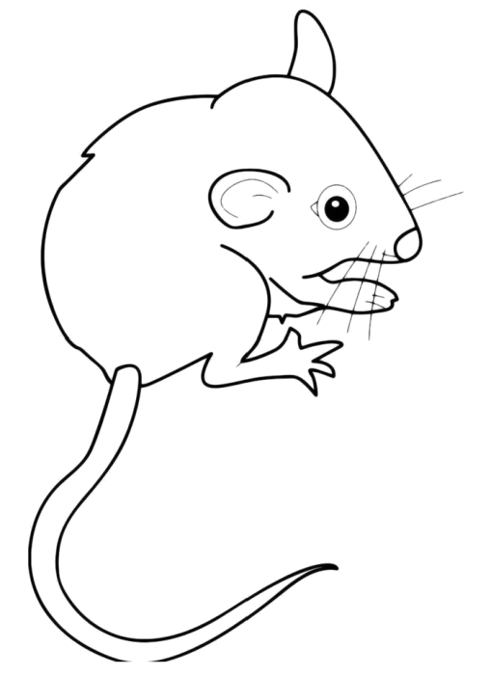
По вертикали: 1. Куда отправили ребята мышонка? 6. Какое животное поднялось со дна реки и поплыло за корабликом? 7. Крупная птица рыболов - …., подлетевшая к мышонку.
По горизонтали: 2. Имя главного героя рассказа. 3. Что было ранено у мышонка? 4. На кораблике из какого дерева путешествовал мышонок?
5. Какие птицы первыми заметили мышонка на кораблике? 8. Что стал есть Пик, оказавшись на земле? 9. В траве Пик повстречал пучеглазого …. 10. Кто съел лягушонка? 11. Птичка с розовой грудью и серой головой, которая охотилась за мышонком на земле.

Кроссворд к рассказу В. В. Бианки «Мышонок Пик»
 |  |  |  |  |  | 1.
 |  |  |  |  | 2.
 |  |  |  | 11.
 |  |  |  | 8.
 |  |  | 10.
 | 9.
 |  |  | 6. |  |  |  |  | 7.
 |  |  |  |  | 4.
3.
 | 5.

По вертикали: 1. Куда отправили ребята мышонка? 6. Какое животное поднялось со дна реки и поплыло за корабликом? 7. Крупная птица рыболов - …., подлетевшая к мышонку.
По горизонтали: 2. Имя главного героя рассказа. 3. Что было ранено у мышонка? 4. На кораблике из какого дерева путешествовал мышонок?
5. Какие птицы первыми заметили мышонка на кораблике? 8. Что стал есть Пик, оказавшись на земле? 9. В траве Пик повстречал пучеглазого …. 10. Кто съел лягушонка? 11. Птичка с розовой грудью и серой головой, которая охотилась за мышонком на земле.

